Центр общения старшего поколения в Лотошино

присоединился к акции «Сад Памяти»

16 мая 2023 года
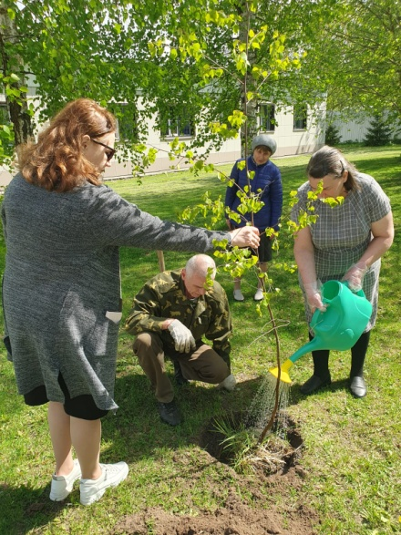
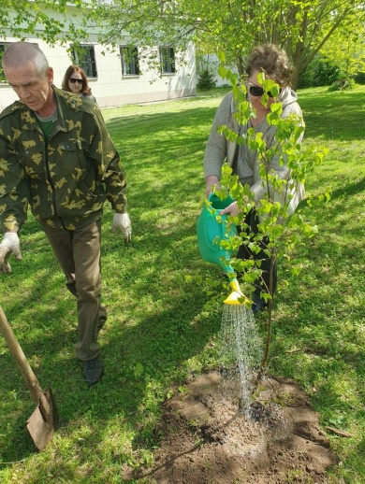
Весенний месяц май в центре общения старшего поколения в Лотошино проходит под эгидой подготовки к празднованию Дня Победы. Сотрудники клиентской службы Лотошино Филиала № 9 Отделения СФР по г. Москве и Московской области, на базе которой разместился Центр, подготовили торжественное мероприятие, посвященное памяти погибших защитников, освободителей от немецких захватчиков и мирных жителей Лотошинского района. На праздник в честь Дня Победы были приглашены ветераны и участники Великой отечественной войны, почетные граждане городского округа Лотошино, представители общественных организаций, ветеранских движений и пожилые лотошинцы. Перед гостями выступил учитель истории, краевед, руководитель поискового отряда «Отечество» Валерий Ананьев. Стихотворение собственного сочинения представил поэт – песенник Николай Пятифоров. Всех присутствующих поздравили участники хора «Ветеран» и исполнили песни военных лет. В тот же день в Центре стартовала акция «Георгиевская ленточка». Сотрудники Филиала подарили гостям черно-оранжевые ленточки, символизирующие память о подвиге героев, отдавших жизнь во имя будущего своей страны. Завершилось мероприятие минутой молчания и возложением цветов к Вечному огню. В рамках акции «Сад Памяти» вместе с активистами Центра силами сотрудников Филиала в честь героев той войны возле здания клиентской службы «Лотошино» была заложена березовая роща. Уже через несколько лет молодые березки вырастут, станут высокими и стройными. Белоствольные красавицы будут шелестом листвы напоминать о тех, «кто приняли смертный бой, стали просто землей и травой». «Сад Памяти» для каждого из участников акции очень личная история. Это не просто высадка деревьев. Это память о каждом павшем в Великой Отечественной войне. Деревья, посаженные в рамках акции, останутся для будущих поколений живым напоминанием о героях, отдавших свою жизнь ради них», - отметила директор Филиала Людмила Тарасова.

